

Positieve reacties en uitkomsten op de competitie ‘Stille plekken in steden en dorpen’ tijdens het 15 jarig bestaan van de Dag van de Stilte

- Behoefte aan stilte en rust in Nederlandse steden en dorpen

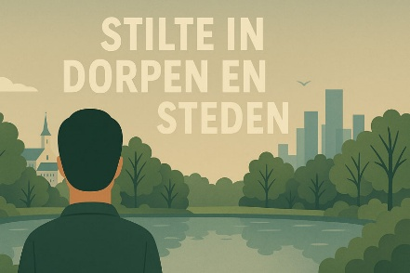
Terwijl de geluidsniveaus in de steden en dorpen stijgen, groeit juist daar ook de behoefte aan stilte en rust. Daarom is er dit jaar tijdens het 15 jarig bestaan van de Dag van de Stilte een competitie in het leven geroepen om achter de favoriete plekjes van de inwoners van Nederland te komen.

- Hier is vanuit het hele land enthousiast op gereageerd. We hebben vele aanmeldingen ontvangen. Tijdens de Dag van de Stilte brengen wij hier verslag over uit. Mochten jullie hier meer over willen weten, neem dan contact op met Bram Botterman, landelijk coördinator Dag van de Stilte (bram.botterman@nsg.nl).
- Daarnaast kregen we opvallend veel positieve reacties vanuit gemeentes op de competitie. Het blijkt een aspect in de stedelijke omgeving waar veel gemeentes mee worstelen en daarom zijn ze ook erg benieuwd hoe andere gemeenten hiermee omgaan.

Link naar de competitie: https://dagvandestilte.nl/competitie-2025/

- 15 jaar Dag van de Stilte
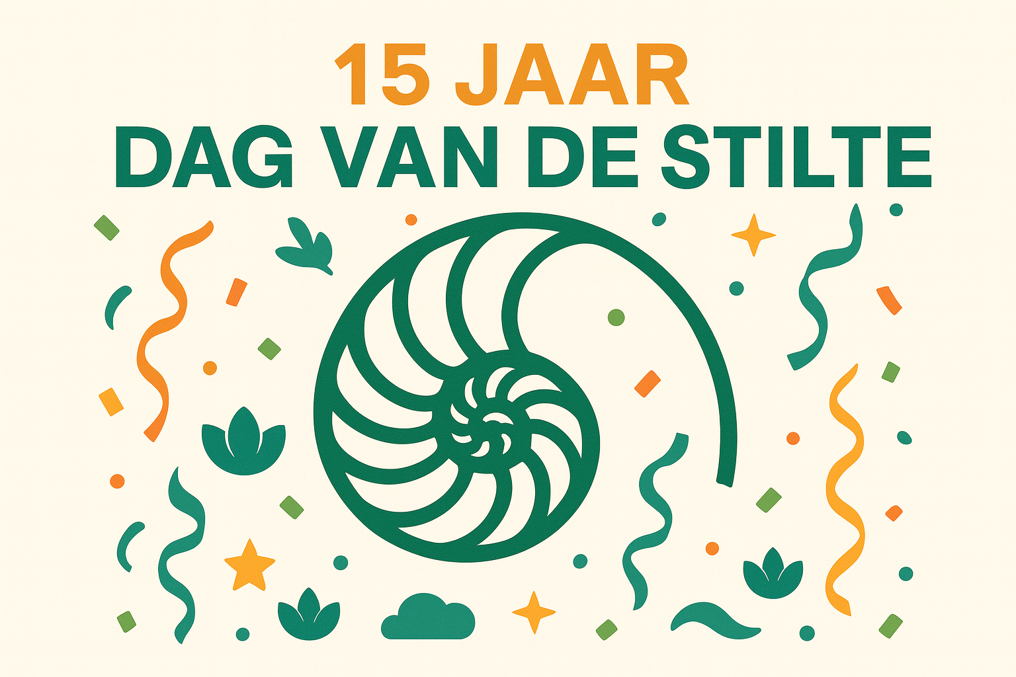
Al 15 jaar lang brengt de Dag van de Stilte mensen samen rond iets ogenschijnlijk eenvoudigs, maar van onschatbare waarde: stilte. Wat begon als een idee binnen het Stilteplatform groeide uit tot een landelijk fenomeen met honderden activiteiten, festivals, lezingen en stiltewandelingen. Van de iconische rode stoel in een groen weiland tot inspirerende samenwerkingen met Vlaanderen en de Nederlandse Stichting Geluidshinder: telkens stond de verbindende kracht van stilte centraal. In de loop der jaren vonden talloze mensen rust, verdieping en ontmoeting tijdens deze bijzondere dag. Het thema veranderde – van stilte in de natuur en het onderwijs tot stille plekken in dorpen en steden – maar de boodschap bleef hetzelfde: stilte verbindt ons met elkaar, de aarde en onszelf.

Link naar de gehele historie: https://dagvandestilte.nl/15-jaar-dag-van-de-stilte/

Noodzaak van stilte
Stiltebeleving draagt bij aan de rust in onszelf en aan ons welzijn; lichamelijk, emotioneel en mentaal. Stilte biedt de gelegenheid om te verbinden met je eigen gedachten, maar ook met de ruimtelijke omgeving. Het helpt om meer bewust te worden van subtiele aspecten van de natuur en van het leven, wat vaak over het hoofd wordt gezien in een wereld met een toenemende mate aan prikkels.Stilte heeft daarmee een positieve impact op onze samenleving en op de uitdagingen waar we samen voor staan. Stiltebeleving is belangrijk voor zowel een gezonde levensstijl als een gezonde samenleving.

Luister hier naar de podcast-aflevering ‘De noodzaak van stilte’: https://open.spotify.com/episode/6AAOMlx0dWB4cdBEzgZbRT?si=kdr8VGMBSJSD1YKFjKNGzA

Doel Dag van de Stilte
Het doel van de Dag van de Stilte is aandacht te vragen voor het belang van stilte; voor innerlijke stilte en stilte in de ruimtelijke omgeving. Door een breed aanbod aan stilte-activiteiten kunnen mensen op en rond de Dag van de Stilte de invloed van stilte ervaren.

Deze activiteiten zijn nodig om de mens ervan bewust te maken de innerlijke rust en omgevingsrust actief op te zoeken. Ieders agenda wordt voller en voller en de geluidsproductie in de ruimtelijke omgeving neemt jaar na jaar toe, waarbij er niet meer bewust ‘stilte’-momenten’ worden ingepland of actief ‘stilte-gebieden’ worden opgezocht. De Dag van de Stilte vraagt hier één keer per jaar aandacht voor.

Een hartelijke groet namens het team van de Dag van de Stilte!

Voor vragen contact opnemen met:

Bram Botterman  Landelijk coördinator  Dag van de Stilte  Bram.botterman@nsg.nl  06 53 40 22 03 | Jacqueline Koorenhof  PR & Media  Dag van de Stilte  limburg@dagvandestilte.nl  06 20 14 88 55 | Erik Roelofsen  Directeur  NSG  erik.roelofsen@nsg.nl  06 22 91 21 17

